Étape 1: Ping à partir du PC1 vers PC6.
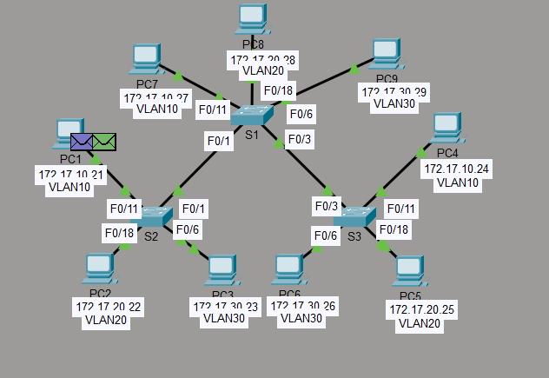
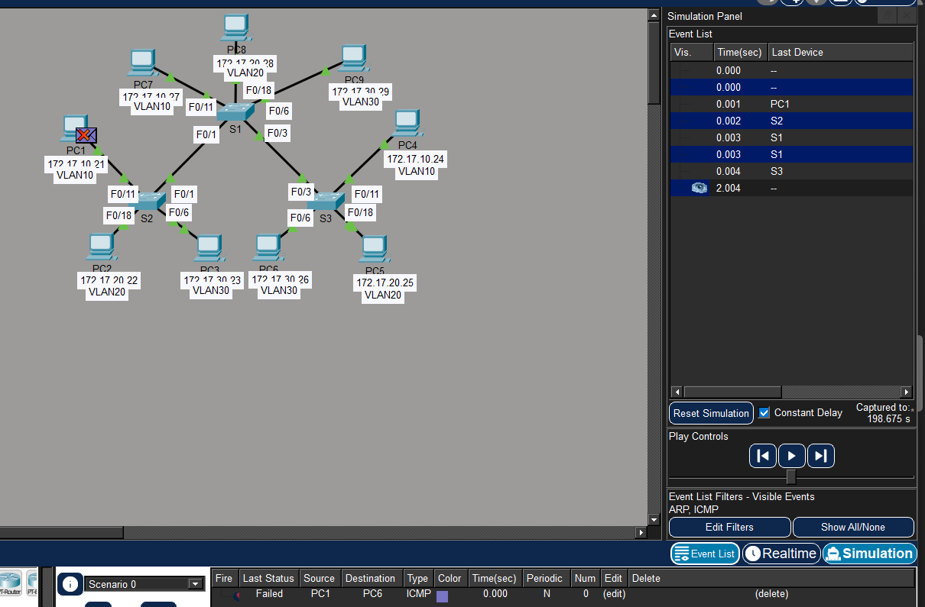
Les requêtes ping ont-elles abouti ? No, pc6 wasn’t pinged.
D'après le panneau de simulation, où S3 a-t-il envoyé le paquet après l'avoir reçu? PC4.
Étape 2: Envoyez une requête ping à partir du PC1 vers PC4 :
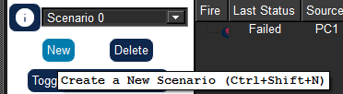
b-
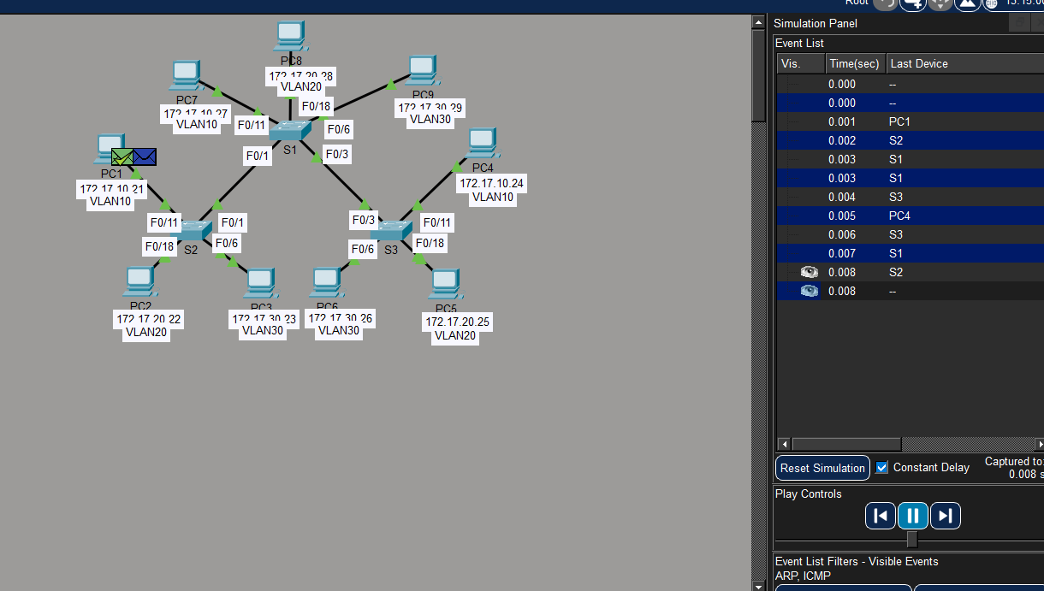
Les requêtes ping ont-elles abouti ? Oui, car ping est retourne avec success.
c-car même VLAN10
Partie 2: Observer le trafic de diffusion sans les VLAN
Étape 1: Annulez les configurations sur les trois commutateurs et suppression de la base de données des réseaux locaux virtuels.
Faire les etape pour les 3 switches :
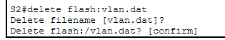
Reload
Étape 3: cliquez sur Capture/Forward pour envoyer des requêtes ARP et des requêtes pings.

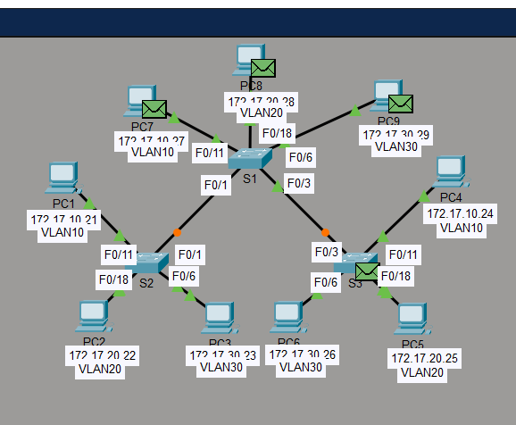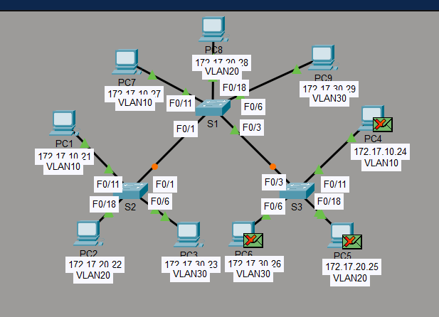

Questions de réflexion
1. Si un PC du VLAN 10 envoie un message de diffusion, quels périphériques le reçoivent ?
Seuls les périphériques du VLAN 10 le reçoivent (PC1, PC4, PC7).

2. Si un PC du VLAN 20 envoie un message de diffusion, quels périphériques le reçoivent ?
Seuls les périphériques du VLAN 20 le reçoivent (PC2, PC5, PC8).

3. Si un PC du VLAN 30 envoie un message de diffusion, quels périphériques le reçoivent ?
Seuls les périphériques du VLAN 30 le reçoivent (PC3, PC6, PC9).

4. Qu'arrive-t-il à une trame envoyée depuis un PC du VLAN 10 vers un PC du VLAN 30 ?
La trame est bloquée (rejetée).
Les VLAN sont des domaines de diffusion séparés. Sans routage inter-VLAN, la communication est impossible.

5. En termes de ports, quels sont les domaines de collision sur le commutateur ?
Chaque port du switch constitue un domaine de collision distinct.

6. En termes de ports, quels sont les domaines de diffusion sur le commutateur ?
Chaque VLAN représente un domaine de diffusion.
Ici : VLAN 10, VLAN 20 et VLAN 30 → 3 domaines de diffusion.

